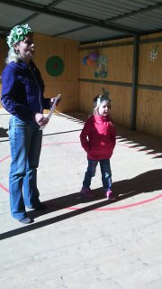

Развлечение «Цветочное лето»
Обучающая задача: Создать радостное настроение у детей, дать детям представление о разнообразии природы, расширить знание детей о цветах, совершенствовать двигательные навыки, навыки бросания.
Развивающая задача: развивать личные качества детей: чувственное отношение к природе, готовность к игре, подвижность, склонность к творчеству.
Воспитательная задача: воспитывать бережное отношение к цветам, ответственность за их жизнь, и воспитывать в детях чувство дружбы, взаимопомощи.
Демонстрационный материал: Дорожка к участку – имитация леса: «тропинка» из шнура, скамейка («поваленное бревно»), дуги для подлезания («дерево наклонилось»), букет искусственных ядовитых цветов, зонтик с разноцветными ленточками в виде карусели, дуги для подлезания, шнур, скамейка, 2 корзинки.

Раздаточный материал: искусственные цветы по несколько штук одного цвета (красные, синие, желтые, белые), гибкие прутики с бумажной бабочкой на конце (6-7 шт.), сачок-кольцо, шишки сосновые и еловые.
Предварительная работа: игры с метанием, прыжками, бегом, лазанием.
Герои: Лето, Травяная Ведьма, дети цветы (одуванчик, гвоздика, незабудка, ромашка).
Ход развлечения (проводится на участке детского сада):
Воспитатель в группе говорит детям, что сегодня они пойдут на прогулку, встречать лето на цветочную поляну, строит детей в колонну по одному, предупреждает, что по дороге на цветочную поляну, нужно преодолеть разные препятствия. Дети идут вслед за воспитателем. После дорожки препятствий дети выходят на участок группы, рассаживаются на пеньках и скамеечках.
Ведущий. Вот мы и пришли на цветочную поляну.
- Порядок свой имеет все на свете:
Недавно мы весну встречали, дети.
Была она хозяйкою на славу,
Поля зазеленели и дубравы.
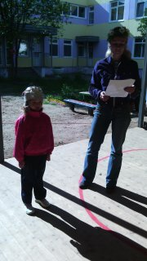
Природа словно к празднику одета,
Теперь пришло весне на смену лето.
Лето.
-Мой вам привет, ребята- дошколята!
Я – лето красное, я солнышком богата.
Его цветы в моём венке горят,
Цветы живые – это мой наряд.
Ребёнок.
- Любуемся мы все твоим нарядом,
Нам можно постоять с тобою рядом
И прикоснуться пальчиком чуть – чуть?
Тебе мы рады, лето, с нами будь.
Лето.
- Дети, а вы знаете, что такое лето?
Ребёнок.
-Лето – это значит много солнечного света.
Лето.
-Да, солнца у меня на всех хватит. В этот жаркий день вы у меня на цветочной поляне. Я хочу, что бы вы поиграли со мной в игру «Собери букет». Лето раздает детям по одному цветку. Под музыкальное сопровождение (бубен) дети бегают по полянке, а по сигналу «Букет!» собираются в кружок с цветами одного цвета, поднимают цветы вверх. Игра повторяется с другой подгруппой детей.
После игры лето обращается к одному из цветов, которые сидят на цветочной поляне, ребёнок отвечает стихотворением о цветке, который он изображает.
Ребёнок- одуванчик.
-Носит одуванчик жёлтый сарафанчик,
Подрастёт – нарядится в беленькое платьице.
Лёгкое, воздушное, ветерку послушное.
Лето.
- Дети, какого цвета одуванчик? (белого). Правильно, дети, молодцы!
Неожиданно появляется Травяная Ведьма
Травяная Ведьма: Обращается к цветку одуванчик.
- Я хочу тебе, дружок,
Дать в букет ещё цветок. (Протягивает ядовитые искусственные цветы).
Одуванчик:
- Ох, эта Ведьма! То корешок ядовитый подсунет, то траву несъедобную. Так и норовит сделать гадость.
Травяная Ведьма:
Я одумалась, ребята!
Лучше вместе в лес пойдём,
Соберём шалфей и мяту,
Нежных ландышей нарвём,
Дома их поставим в воду.
Лето:
Мы растенья эти знаем,
Бережём и охраняем!
От таких лихих, как эта,
Собирательниц букетов.
В книгу Красную они
Уже давно занесены.
Травяная Ведьма: (обращается к детям).
Я больше не буду рвать цветы, простите меня.
Лето:
Простим её? (дети прощают Травяную Ведьму).

Травяная Ведьма: Прощается с детьми и говорит, что больше никогда не будет рвать цветы.
Лето: А ещё на лесной полянке летают много-много разноцветных бабочек. Поиграем с ними. Проводится игровое упражнение «Поймай бабочку». Играют 6-7 детей. Каждый получает гибкий прутик с бумажной бабочкой на конце. Лето берет себе сачок. По команде «Раз, два, три – лови!» бабочки с поднятыми прутиками летают по участку, воспитатель сачком ловит бабочек, пока не прозвучит сигнал «Стоп!». Задача детей – увернуться от сачка. Задание можно повторить, сменив взрослого на ребенка.
Ребёнок – гвоздика.
-Я гвоздика – полевая, маленький цветок,
Среди ромашек белых горю как огонёк,
Горю я и не гасну под солнечным лучом,
И ветер мне не страшен, и дождик нипочём.
Лето.
-Дети, какого цвета гвоздика? (красная).
Лето. Посмотрите, сколько шишек на полянке (лето разбрасывает шишки) и сосновые и еловые, наверное, белка раскидала их. Давайте соберем шишки в корзинки, поможем белке.
Проводится игра «Кто больше шишек соберет». Дети делятся на две подгруппы. По сигналу «Раз, два, три – собери!» каждая подгруппа собирает шишки в свою корзину. Подсчитывается количество собранных шишек. Игра продолжается с другой подгруппой детей.
Ребёнок – незабудка.
- Незабудки вспыхнули на траве густой,
Будто с неба брызнули голубой расой.
Лето.
- А незабудки, какого цвета, дети? (голубого)
Лето. А вот кто-то зонтик потерял на цветочной поляне, да он не простой, а волшебный:
«Зонтик, зонтик, покрутись
В карусель превратись!»
Проводится игра «Карусель».
Лето поднимает зонт с ленточками, дети берутся за свободные концы и под стихи бегут в одну сторону:
Еле-еле-еле-еле,
Завертелись карусели.
А потом, потом, потом,
Все бегом, бегом, бегом.
Тише, тише, не шумите,
Карусель остановите,
Раз, два, раз, два,-
Вот и кончилась игра!
Игра проводится повторно с другой подгруппой детей.
Ребёнок – ромашка.
- Мы ромашки, мы ромашки,
Словно белые рубашки.
На поляне луговой
Потанцуем танец твой.
Лето.
- Дети, какого цвета на поляне ромашки? (белого с жёлтой серединой).
Танец-импровизация с цветами под музыку П. Чайковского.
Лето.
- Молодцы, дети, вы хорошо поёте и танцуете, мне у вас понравилось на цветочной поляне. А вам понравились цветы, которые росли на полянке?
Давайте вспомним, какие цветы росли на цветочной поляне?
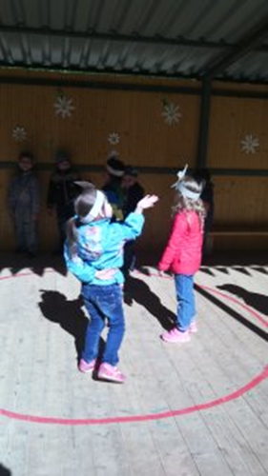
(дети вспоминают название, цветов, и какой у них цвет). Как нужно относиться к цветам в природе? (не рвать цветы, поливать, ухаживать).
Лето.
- Нарисуйте в группе, дети, эти цветы на память, кому бы вам хотелось их подарить?
Лето.
- Спасибо вам, мои друзья!
К другим ребятам надо торопиться.
Я к вам вернусь!
Мы будем петь, плясать и
Вместе будем рисовать.
Ведущий:
Дети, а нам пора возвращаться в детский сад, скажем цветочной поляне
«До свидания!»

Использованная литература
Балашова Е.Ф. Развивать чувство прекрасного. М., 1960.
Бекина С.И. Методические указания к проведению праздничных
утренников в детском саду. М., «Просвещение», 1976.
Комарова Т.С. Цвет в детском изобразительном творчестве. М.,2002.

